Projekt technologiczny : produkcja biodisel
Autorzy : Anna Kurowska 193938 , Lena Kosałka 193865 , Alicja Mikucka 193920, Zuzanna Zwierzchowska 193843, Bartek Ronij 193844
Grupa : pon 13-16
Kierunek: Biotechnologia
Specjalizacja : Biotechnologia leków
Semestr 7

Opis metody technologicznej
Proces technologiczny przedstawiony na schemacie dotyczy produkcji biodiesla z oleju rzepakowego z równoczesnym odzyskiem gliceryny jako produktu ubocznego. Całość procesu składa się z kolejnych etapów obejmujących przygotowanie surowca, reakcję transestryfikacji, separację faz, oczyszczanie estrów metylowych oraz końcowe oczyszczanie gliceryny.
W pierwszym etapie olej rzepakowy jest poddawany filtracji w temperaturze 60°C, w celu usunięcia zanieczyszczeń mechanicznych oraz wszelkich zawiesin mogących zakłócić dalsze etapy procesu. Następnie olej jest oczyszczany poprzez dodanie metanolu (6% v/v) oraz roztworu NaOH (1% w/w), co umożliwia usunięcie pozostałości wody i przygotowanie surowca do reakcji. Po etapie oczyszczania olej kierowany jest do reaktora, gdzie zachodzi proces transestryfikacji. Reakcję prowadzi się w temperaturze 60°C, w obecności katalizatora (0,1% H₃PO₄) oraz metanolu. Czas reakcji wynosi około 1–2 godzin. W wyniku transestryfikacji powstaje mieszanina estrów metylowych (biodiesla), gliceryny oraz pozostałości alkoholu i katalizatora. Po zakończeniu transestryfikacji mieszanina poddawana jest etapowi separacji prowadzonej w temperaturze 60°C przez 1,5 godziny. W wyniku grawitacyjnego rozwarstwienia powstają dwie fazy: faza estrowa (górna) i faza glicerynowa (dolna). Faza estrowa kierowana jest do oczyszczania, natomiast faza glicerynowa do dalszej obróbki w celu odzysku gliceryny. Oczyszczanie estrów metylowych rozpoczyna się od wymywania pozostałości katalizatora roztworem metanolu (ok. 90–95%) i etanolu (15% v/v). Mieszanina jest dodatkowo suszona w temperaturze 40°C przy obniżonym ciśnieniu 500 mbar, co prowadzi do usunięcia alkoholi i wody. W przypadku potrzeby stosowana jest dodatkowa destylacja w celu usunięcia zanieczyszczeń i pozostałości metanolu. Oczyszczony biodiesel staje się produktem właściwym.
Faza glicerynowa poddawana jest natomiast szeregowi procesów oczyszczających. Najpierw przeprowadzana jest destylacja w temperaturze 50–80°C, w celu oddzielenia części lotnych zanieczyszczeń. Następnie mieszanina jest zakwaszana roztworem HCl (10%), co prowadzi do wytrącenia kwaśnych form kongenerów oraz oddzielenia wolnych kwasów tłuszczowych. Kolejnym etapem jest sedymentacja w obecności wody (w proporcji 1:1 v/v), płukanie i suszenie produktu. Po wstępnym oczyszczeniu gliceryna poddawana jest destylacji w temperaturze 60°C pod ciśnieniem 10 mbar, a następnie dekoloracji z użyciem węgla aktywnego. Ostatni etap stanowi suszenie w temperaturze 50°C przy 10 mbar. Otrzymana gliceryna ma końcową czystość na poziomie 80–90%.

Opis metod alternatywnych
Alternatywą dla opisanej technologii alkalicznej transestryfikacji są inne metody wytwarzania biodiesla i odzysku gliceryny, różniące się zarówno używanym katalizatorem, jak i warunkami procesu. Jedną z najczęściej stosowanych alternatyw jest transestryfikacja kwasowa, prowadzona z użyciem katalizatorów kwasowych takich jak H₂SO₄ lub HCl. Metoda ta jest szczególnie przydatna w przypadku surowców o wysokiej zawartości wolnych kwasów tłuszczowych, jednak wymaga dłuższego czasu reakcji oraz większych ilości katalizatora.
Kolejną możliwością jest transestryfikacja enzymatyczna, prowadzona z użyciem lipaz. Charakteryzuje się ona niższą energochłonnością i brakiem konieczności stosowania intensywnego oczyszczania, lecz koszty enzymów powodują, że metoda ta nie jest szeroko stosowana w produkcji przemysłowej. Coraz większe zainteresowanie budzi również transestryfikacja w warunkach nadkrytycznych, prowadzona najczęściej z użyciem metanolu w warunkach silnie podwyższonej temperatury i ciśnienia. Metoda ta nie wymaga stosowania katalizatora, skraca czas procesu i ułatwia separację produktów, lecz wymaga kosztownej aparatury odpornej na warunki nadkrytyczne.
Inną grupą metod alternatywnych są procesy estryfikacji wolnych kwasów tłuszczowych poprzedzające właściwą transestryfikację. Stosuje się je, gdy surowiec zawiera znaczne ilości kwasów, które w reakcji alkalicznej prowadziłyby do tworzenia mydeł. Dzięki etapowi estryfikacji można zredukować kwasowość oleju i zwiększyć wydajność produktu końcowego. Istnieją również technologie wykorzystujące katalizatory heterogeniczne, które ułatwiają separację produktów, ograniczają zanieczyszczenie i minimalizują koszty regeneracji katalizatora.

Ścieżka krytyczna
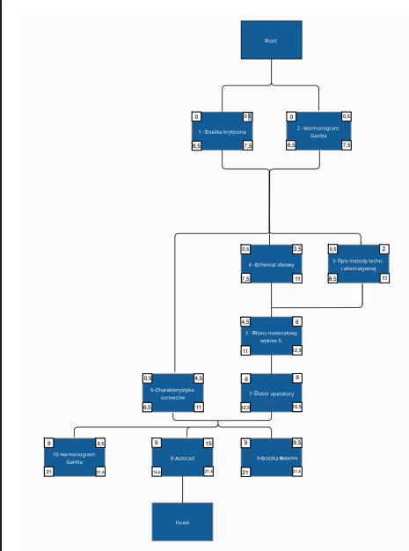
Wartości do poprawy 6 wartosci na dole jak w 7
Na środku strzałki

Harmonogram Gantta

Opisac legendę co czego dotyczy

Schemat ideowy procesu
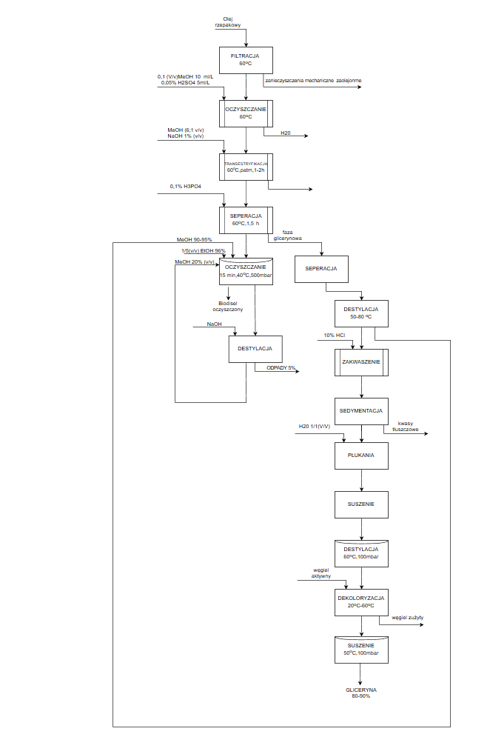

Oczyszczanie po cisniniem 1 , bez sepracji 2, destylacja po obniżonym ciśnieniem giliceryna ,
SUROWIEC
Opis ogólny surowca
Surowcem stosowanym w procesie wytwarzania biodiesla jest olej rzepakowy rafinowany, pochodzenia roślinnego. Cechuje się stabilnym składem, wysoką czystością oraz korzystnym profilem kwasów tłuszczowych, co umożliwia uzyskanie wysokiej wydajności reakcji transestryfikacji. Olej rzepakowy odmiany “00” charakteryzuje się niską zawartością kwasu erukowego oraz niewielką ilością zanieczyszczeń fosfolipidowych.

Podstawowe właściwości fizykochemiczne
Parametr | Typowa wartość | Znaczenie technologiczne
Gęstość w 20°C | 0,910–0,920 g/cm³ | Obliczenia przepływów i dozowania
Lepkość kinematyczna (40°C) | 35–40 mm²/s | Efektywność mieszania i pompowania
Temperatura zapłonu | ok. 316°C | Bezpieczeństwo procesowe
Temperatura krzepnięcia | –10 do –15°C | Magazynowanie, instalacje zewnętrzne
Zawartość wody | <0,1% (zalecane <0,05%) | Wysoka woda = mydlenie i spadek konwersji
Zawartość FFA (wolnych kwasów tł.) | <0,5% (idealnie <0,2%) | FFA reagują z NaOH → powstają mydła
Zawartość fosforu | <10 mg/kg | Zanieczyszczenia → emulsje i osady
Zanieczyszczenia mechaniczne | <0,02% | Mogą utrudniać reakcję i zatkać filtry
Normy do oceniania wartości
Skład chemiczny oleju rzepakowego (profil kwasów tłuszczowych)
Kwas tłuszczowy | Udział [%]
Oleinowy (C18:1) | 55–65%
Linolowy (C18:2) | 20–25%
Linolenowy (C18:3) | 8–12%
Palmitynowy (C16:0) | 4–6%
Stearynowy (C18:0) | 1–2%
Wysoka zawartość nienasyconych kwasów tłuszczowych zapewnia dobrą płynność gotowego biodiesla, lecz obniża odporność na utlenianie.
Czemu oleinowy jest istotny , liczba cetonowa

Wymagania jakościowe dla procesu transestryfikacji
Aby proces przebiegał efektywnie, olej stosowany jako substrat powinien spełniać następujące kryteria:
Parametr | Wartość dopuszczalna | Wpływ na proces
Wilgotność | <0,05% | Nadmiar wody → reakcja z NaOH → mydła
Zawartość FFA | <0,5% | Zwiększone zużycie katalizatora
Liczba kwasowa | <0,6 mg KOH/g | Kontrola jakości i reaktywności
Zawartość fosfolipidów | <10 mg/kg | Unikanie emulsji podczas płukania
Barwa | jasnożółta | Wskaźnik czystości surowca

PRODUKT
Opis ogólny produktu
Biodiesel (FAME – Fatty Acid Methyl Esters) to paliwo odnawialne otrzymywane w procesie transestryfikacji oleju rzepakowego metanolem w obecności katalizatora zasadowego. Produkt spełnia wymagania normy PN-EN 14214 i może być stosowany jako:
- samodzielne paliwo (B100),
- komponent do oleju napędowego (np. B7),
- biokomponent w mieszankach sezonowych.
Biodiesel jest w pełni biodegradowalny, nietoksyczny i charakteryzuje się dobrą smarnością oraz niską zawartością siarki.

Wymagania jakościowe (wg PN-EN 14214)
Poniżej parametry wymagane do uznania produktu za pełnowartościowy biodiesel:
- Zawartość estrów: ≥96,5%
- Liczba jodowa: ≤120 g I₂/100 g
- Zawartość wolnego glicerolu: ≤0,02%
- Zawartość gliceryny całkowitej: ≤0,25%
- Zawartość metanolu: ≤0,2%
- Stabilność oksydacyjna: ≥8 h
- Lepkość (40°C): 3,5–5,0 mm²/s
Napisac jak oznaczono to :

Podstawowe właściwości fizykochemiczne biodiesla
Parametr (wg PN-EN 14214) | Typowa wartość | Znaczenie technologiczne
Gęstość w 15°C | 860–900 kg/m³ | Zgodność z normą paliwową
Lepkość kinematyczna (40°C) | 3,5–5,0 mm²/s | Kluczowe dla rozpylania i wtrysku
Temperatura zapłonu | >120°C | Bezpieczeństwo magazynowania
Liczba cetanowa | 51–65 | Wpływa na jakość spalania
Zawartość estrów (FAME) | >96,5% | Wskaźnik czystości produktu
Zawartość metanolu | <0,2% | Stabilność i bezpieczeństwo paliwa
Zawartość wody | <0,05% | Ochrona przed korozją i mikrobiologią
Zawartość siarki | <10 mg/kg | Spełnia normy środowiskowe
Temperatura zablokowania zimnego filtra (CFPP) | –10 do –20°C | Parametr zimowy

Skład chemiczny biodiesla (FAME)
Biodiesel składa się głównie z estrów metylowych następujących kwasów tłuszczowych:
Ester metylowy | Udział [%]
Metylowy ester kwasu oleinowego (C18:1) | 55–65%
Metylowy ester kwasu linolowego (C18:2) | 20–25%
Metylowy ester kwasu linolenowego (C18:3) | 8–12%
Metylowy ester kwasu palmitynowego (C16:0) | 4–6%
Metylowy ester kwasu stearynowego (C18:0) | 1–2%
Profil FAME odpowiada profilowi kwasów tłuszczowych zastosowanego oleju rzepakowego.

Parametry
Zał. Olej rzepakowy 1 tona.
Parametr | Wartość
Olej rzepakowy [kg] | 1000
Wydajność biodiesla na oleju [ułamek] | 0,95
Wydajność gliceryny na oleju [ułamek] | 0,1
Straty operacyjne [kg] | 30
Dawkowanie metanolu (MeOH:TG) [mol:mol] | 6
NaOH [% m/m oleju] | 0,01
H2SO4 [% m/m oleju] | 0,0005
H3PO4 [% m/m oleju] | 0,001
Płukanie FAME (woda: FAME v/v) | 1
ρ FAME [kg/L] | 0,88
Założenie: MeOH 'wbudowany' [ułamek oleju] | 0,07
Odzysk MeOH z nadmiaru [ułamek] | 0,925

Bilans materiałowy
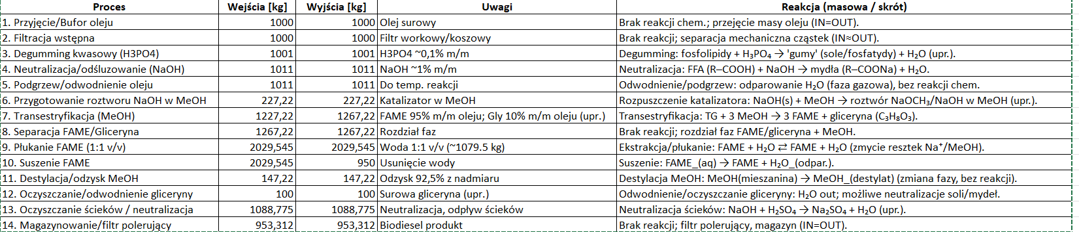
Zał. 95% wydajności i 3% straty operacyjne
Strumień | Masa_kg
Biodiesel (oczyszczony) | 953,312
Gliceryna surowa | 100
Metanol odzyskany | 136,179
Ścieki wodne | 1087,275
Straty operacyjne (3%) | 30
Podsumowanie
Podsumowanie – z reakcjami (MeOH, 14 procesów)
Suma wejścia [kg] | Suma wyjścia [kg] | Zamknięcie [%]
2 308,27 | 2 306,77 | 99,94%

Wykres Sankey’a
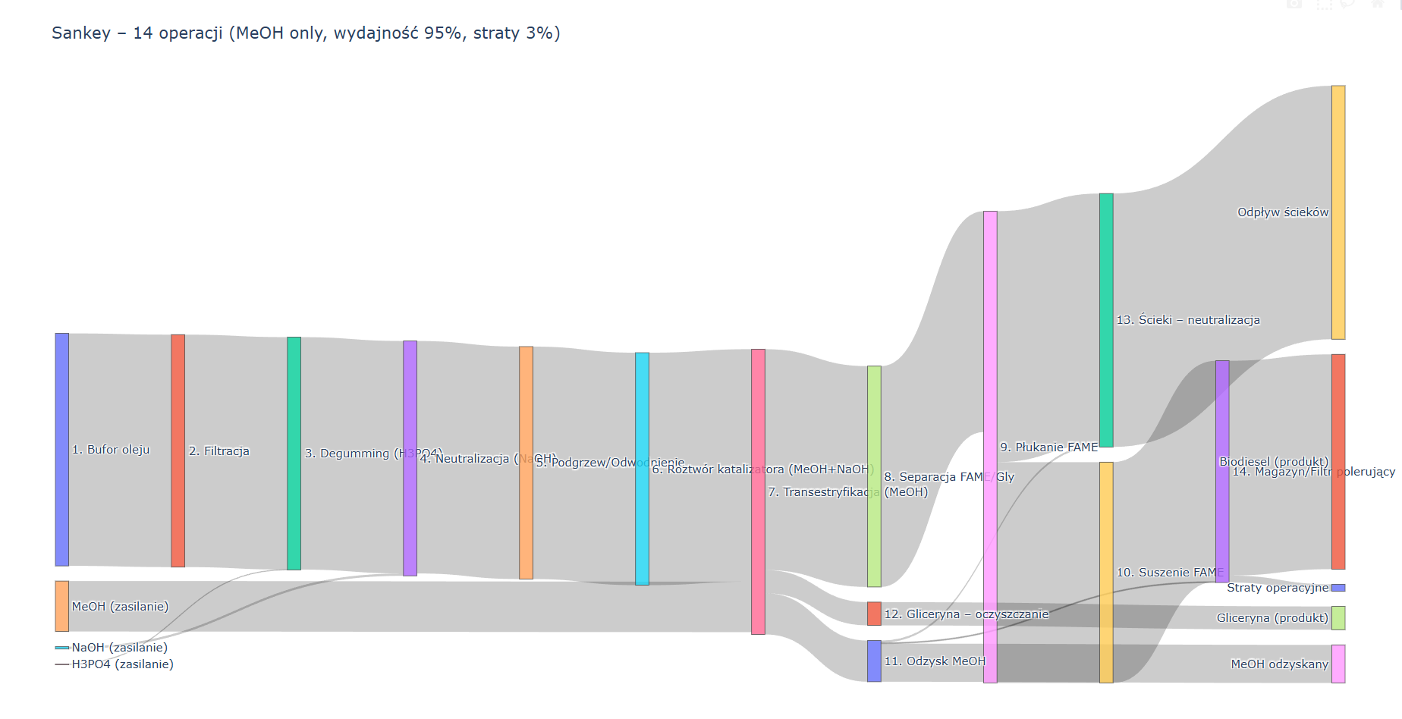

Dobór aparatury
Przy aparatchy była wydajność i objetosc robocza
Normy:
ISO-10628-1-2012 – Symbole graficzne
ISO-10628-1-2014 – Symbole graficzne
BN-72 –Symbole graficzne aparatów, maszyn i urządzeń przemysłu chemicznego

1. Filtr surowego oleju (filtracja wstępna 60°C)
- Funkcja: usuwanie zanieczyszczeń mechanicznych przed oczyszczaniem.
- Norma projektowa (wybór): EN 13445
- Materiał: Stal nierdzewna 1.4301 (AISI 304)
- Typowe parametry: T: 0–80°C, P: 0–3 bar
- Uzasadnienie: filtr z korpusem ciśnieniowym; EN 13445 zapewnia pełną zgodność z PED dla urządzeń niepalnych/nieogrzewanych
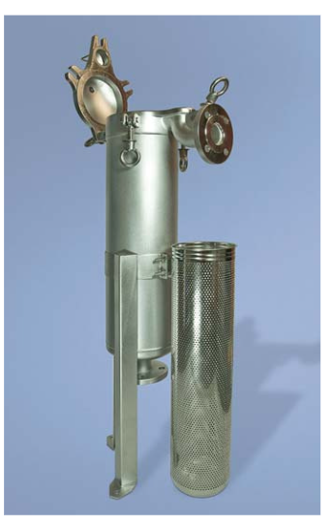
Rysunek 1. 3M ME Single Series Filter Housings Datasheet
2. Zbiornik oczyszczania oleju (MeOH + NaOH)
- Funkcja: mieszanie oleju z roztworem metanolu i katalizatora.
- Norma projektowa: EN 13445
- Materiał: AISI 316L (odporność na zasady i alkohole)
- Parametry: T: 20–60°C, P: 1 bar (atmosfera)
- Uzasadnienie: zbiornik procesowy pracujący pod lekkim podciśnieniem/nadciśnieniem.
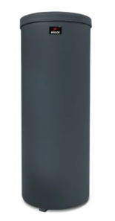
Rysunek 2. Zasobnik CWU 300L stal nierdzewna 316L CWU-SN-300-G

3. Reaktor transestryfikacji
- Funkcja: główna reakcja transestryfikacji w obecności metanolu.
- Norma projektowa: EN 13445 (jeśli projekt UE)
- Materiał: AISI 316L (odporność na metanol)
- Wyposażenie: mieszadło, płaszcz grzewczy, króćce procesowe
- Parametry: T: 60°C, P: 1–2 bar
- Uzasadnienie: reaktor chemiczny z mieszadłem traktowany jako zbiornik ciśnieniowy → EN 13445 wystarczające i akceptowalne powszechnie w UE.
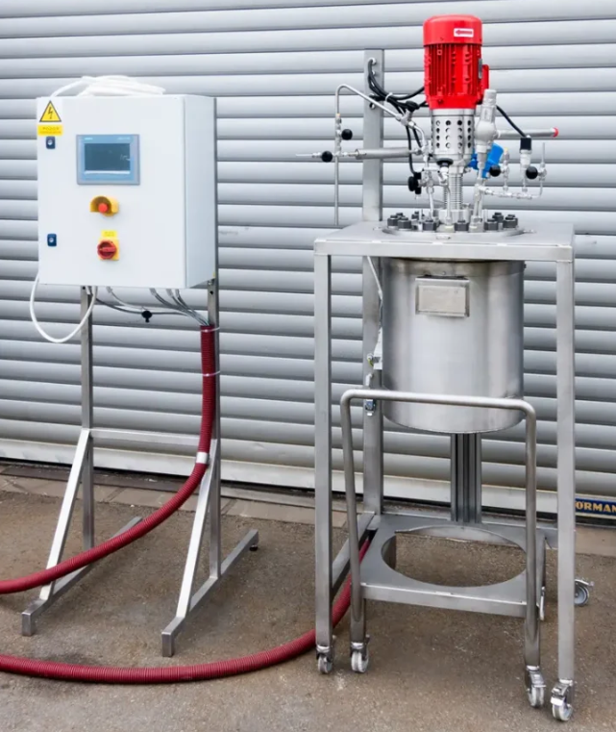
Rysunek 3. PRESSURE REACTOR 20L, 90BARG, 250°C, Lehmann industrie
Większy
4. Separator grawitacyjny (dekantator fazy glicerynowej)
- Funkcja: rozdział estrów metylowych i gliceryny.
- Norma projektowa: EN 14015
- Materiał: AISI 304
- Parametry: T: 20–60°C, P: 1 bar
- Uzasadnienie: duże zbiorniki separacyjne traktuje się jak zbiorniki magazynowe / niskociśnieniowe → EN 14015 idealna.
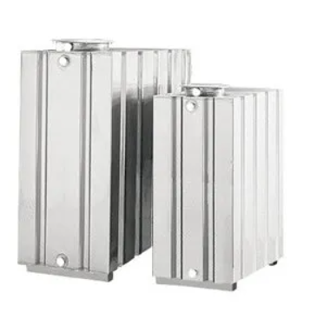
Rysunek 4. Stainless steel aisi 304 parallelepiped tank lt. 1500
5. Zbiornik płukania estrów (mycie MeOH/EtOH)
- Funkcja: usuwanie katalizatora i pozostałości metanolu.
- Norma projektowa: EN 13445
- Materiał: AISI 316L
- Parametry: T: do 50°C, P: 1 bar
- Uzasadnienie: standardowy zbiornik procesowy do mediów lekko agresywnych.
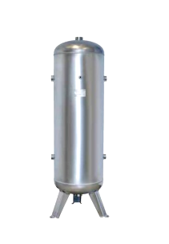
Rysunek 5. Zbiornik ciśnieniowy pionowy 50 litrów, 11 bar, stal nierdzewna, AISI 316L - CSC Baglioni
Czy się nadaje sprawdizc
6. Wymiennik ciepła (podgrzewanie oleju / chłodzenie estrów)
- Funkcja: kondycjonowanie termiczne przepływów procesowych.
- Norma projektowa: TEMA (typ: AES/AEP/R)
- Materiał: AISI 316L (rury) / stal węglowa (płaszcz)
- Parametry: T: 20–120°C, P: 1–6 bar
- Uzasadnienie: TEMA jest międzynarodowym standardem dla wymienników rurowych.
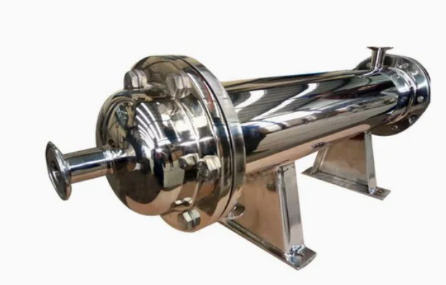
Rysunek 6. Industrial Sanitary SS316L Shell & Tube Heat Exchanger
7. Kolumna destylacyjna metanolu (50–80°C)
- Funkcja: odzysk metanolu z fazy glicerynowej i estrów.
- Norma projektowa: EN 13445 + TEMA (dla wymienników kolumnowych)
- Materiał: AISI 316L
- Parametry: T: 50–80°C, P: próżnia 50–500 mbar
- Uzasadnienie: kolumny destylacyjne klasyfikuje się jako zbiorniki ciśnieniowe → EN 13445.
- Nie udało się znaleźć konkretnego produktu, ale można zamówić na stronie Methanol rectification | Desmet i producent wykona konkretny model.
8. Kolumna destylacji próżniowej gliceryny (60°C, 10 mbar)
- Funkcja: zagęszczanie i oczyszczanie gliceryny do 80–90%.
- Norma projektowa: EN 13445
- Materiał: AISI 316L
- Parametry: T: 60°C, P: 10 mbar
- Uzasadnienie: wymagana odporność próżniowa; EN 13445 precyzuje dopuszczalne obciążenia zewnętrzne.
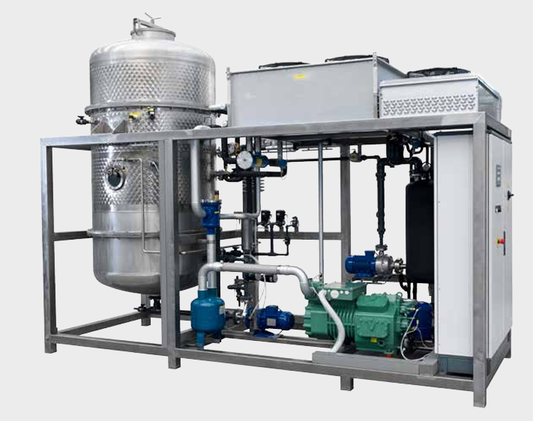
Rysunek 7. THM VS-HP SMALL HEAT PUMP VACUUM EVAPORATOR 500-20000 (20-833 L/h)
Link lub schemat
9. Kolumna dekoloryzacji (adsorpcja na węglu aktywnym)
- Funkcja: usuwanie barwników i zanieczyszczeń organicznych.
- Norma projektowa: EN 12902 (Adsorption systems)
- Materiał: AISI 304/316L
- Parametry: T: 20–60°C, P: 1 bar
- Uzasadnienie: norma stosowana dla adsorberów stosowanych w przemyśle chemicznym i wodnym.

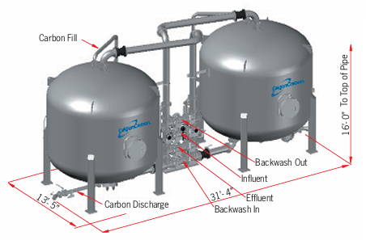
Rysunek 8. MODEL 12 Modular Carbon Adsorption System- Calgon Carbon
Schemat
10. Suszarka próżniowa (suszenie estrów i gliceryny)
- Funkcja: usuwanie wody po płukaniu / destylacji.
- Norma projektowa: EN 13445 + EN 60204 (bezpieczeństwo elektryczne)
- Materiał: AISI 304
- Parametry: T: 40–50°C, P: 10–100 mbar
- Uzasadnienie: zamknięte aparaty suszące traktuje się jak naczynia ciśnieniowe.
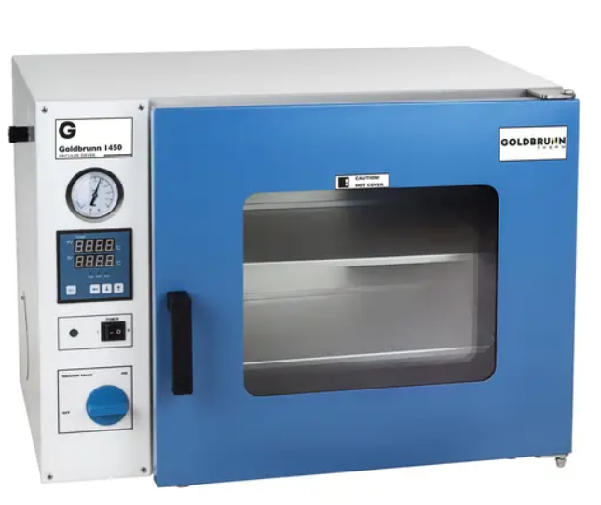
Rysunek 9. Suszarka próżniowa - 1450 W, model GOLDBRUNN 1450
Duża suszarka , ogrooomna
11. Pompy procesowe (olej, estry, gliceryna, metanol)
- Funkcja: transport wszystkich cieczy w instalacji.
- Norma projektowa: ISO 5199 (pompy procesowe)
- Materiał: AISI 316L (media alkoholowe), żeliwo dla nieagresywnych
- Parametry: Q: 2–20 m³/h, H: 10–40 m
- Uzasadnienie: ISO 5199 to standard przemysłowy dla pomp chemicznych.
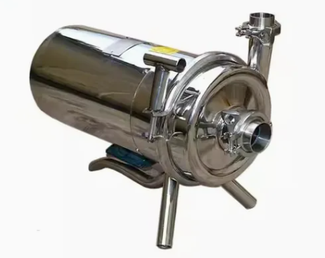
Rysunek 10. Single Phase Three Phase Food Grade Stainless Steel SS304 SS316L Sanitary Open Impeller Transfer Liquid Centrifugal Milk Pump with Trolley
12. Armatura (zawory kulowe, zawory regulacyjne, zawory bezpieczeństwa)
- Norma projektowa:
- zawory robocze: EN 12266
- zawory bezpieczeństwa: EN ISO 4126
- Materiał: AISI 316L
- Parametry: zgodne z PN 10–PN 40
- Uzasadnienie: wymagania dotyczące testów szczelności i bezpieczeństwa.
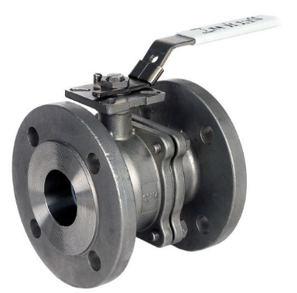
Rysunek 11. Stainless Steel 316 Ball Valve - Flanged PN16 - ISO TOP
13. Zbiorniki magazynowe (olej, biodiesel, gliceryna)
- Funkcja: przechowywanie surowców i produktów.
- Norma projektowa: API 650
- Materiał: stal węglowa + powłoki antykorozyjne
- Parametry: T: otoczenia, P: atm
- Uzasadnienie: standard paliwowy, najczęściej wymagany w projektach paliwowych.
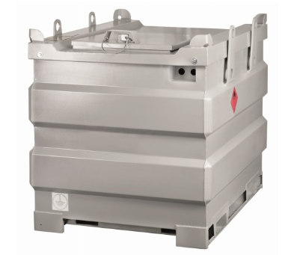
Rysunek 12. Zbiornik stalowy dwupłaszczowy 1000l mobiSTEEL do transportu oleju napędowego i opałowego
14. Instalacje rurowe
- Norma projektowa: ASME B31.3 (Process Piping)
- Materiał: AISI 304/316L lub stal węglowa
- Klasy ciśnień: PN 10–PN 40
- Uzasadnienie: B31.3 to złoty standard przemysłu procesowego.
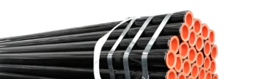
Rysunek 13. PIPE CARBON STEEL SMLS SCH40 1-1/2"
15. Systemy ATEX (metanol)
- Norma: ATEX 2014/34/EU + IEC 60079
- Strefy: zwykle 1 lub 2 (w zależności od wentylacji)
- Uzasadnienie: metanol jest cieczą łatwopalną — obowiązkowe strefy EX.
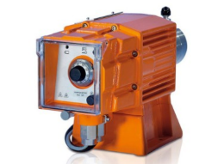
Rysunek 14. Diaphragm Metering Pump ProMinent EXTRONIC
16. Systemy automatyki i bezpieczeństwa (SIS)
- Norma projektowa: IEC 61511
- Uzasadnienie: funkcjonalne bezpieczeństwo w instalacjach chemicznych.
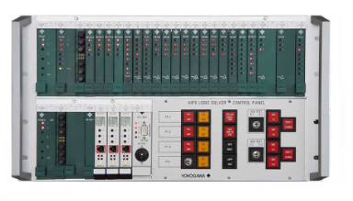
Rysunek 15. SIL4 ProSafe-SLS Safety Instrumented System

Autocad- schemat techniczny wykonany na podstawie schemata ideowego oraz wyżej wymienionych norm I aparatury.
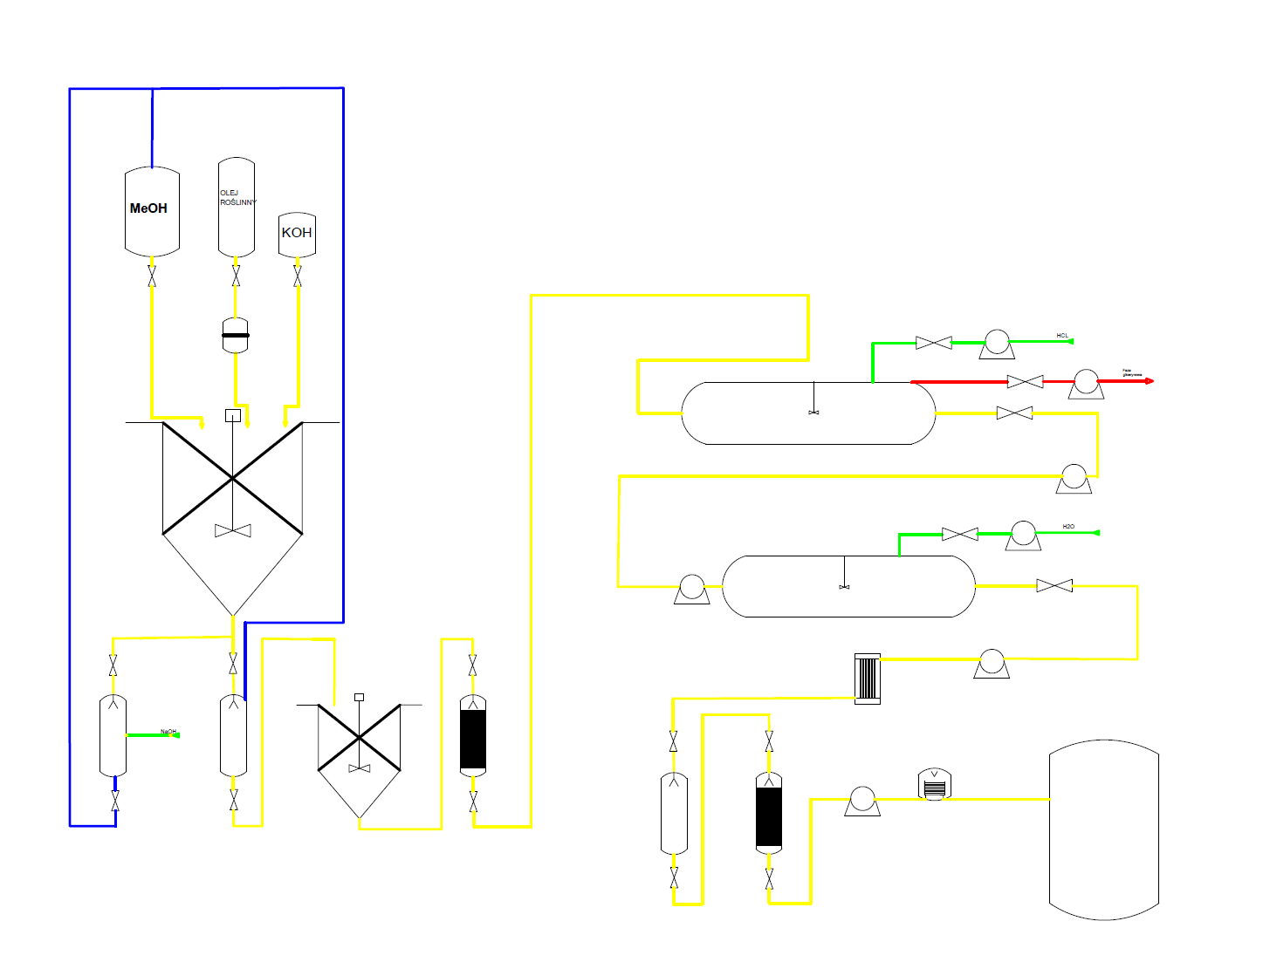
Niebieski kolor linii oznacza zawracanie ,natomiast żółty kolor linii dostarczanie składników
Przybliżenie na poszczególne elementy 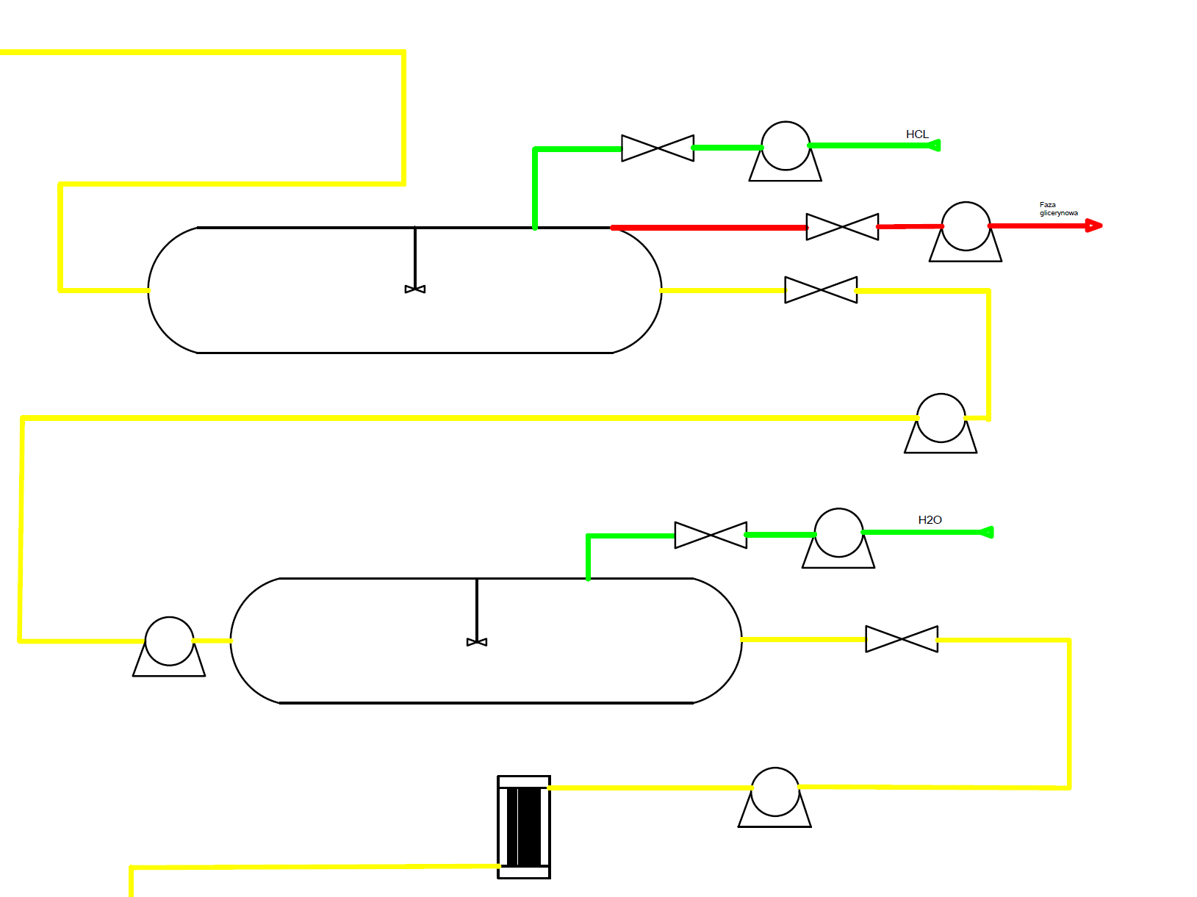
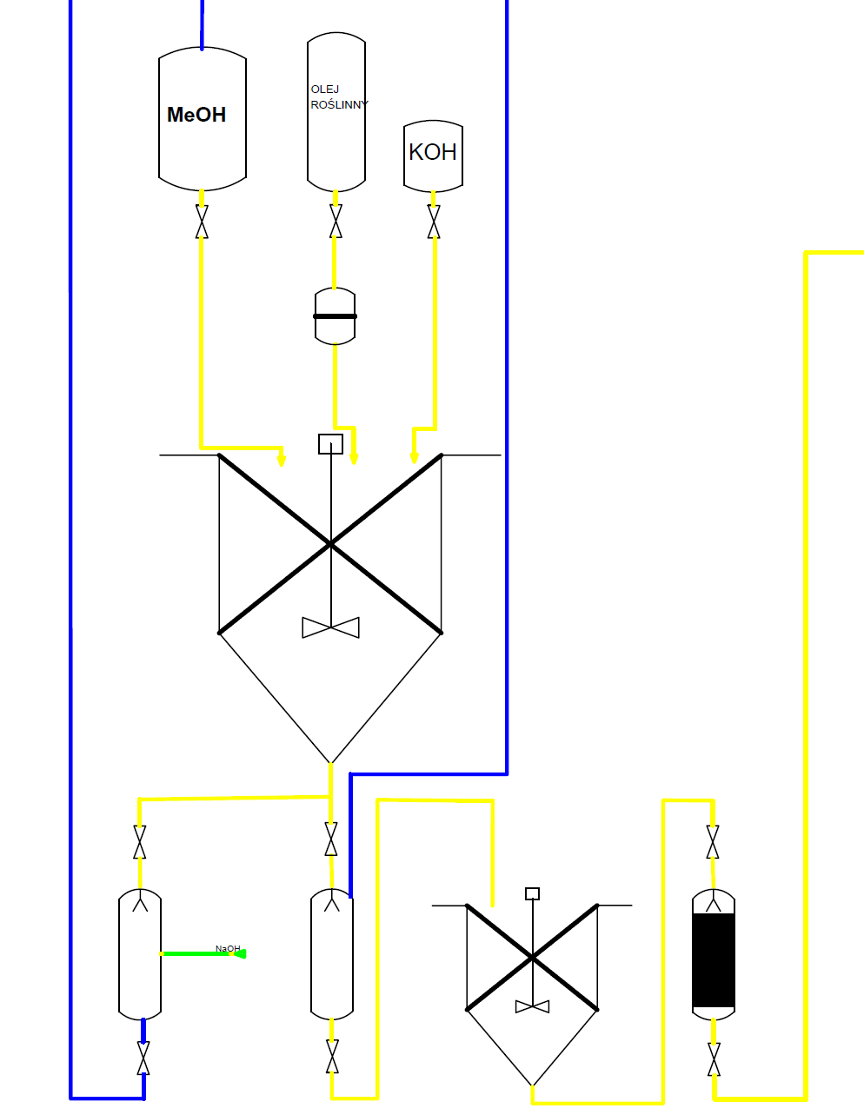
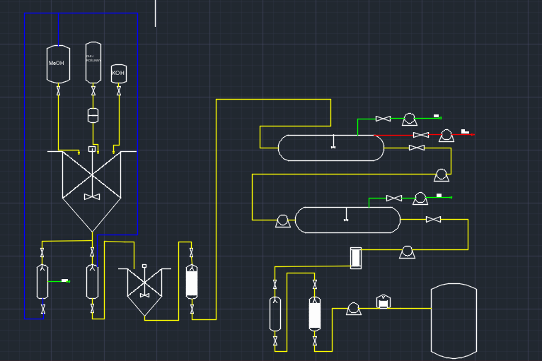
Zdjęcie z programu komputerowego Autocad
Dorobić opisy do urządzeń , odnośniki do urządzeń , wymiery urządzeń takie jakies zostały wybrane lub skala, opcja skalowania w autocad, jedno z urzadzadziń rysujemy w rzucie!! 2rzuty i wymiary , wyrsuwac linie symerii-dwa rzuty kompatybilne

Scieżka krytyczna
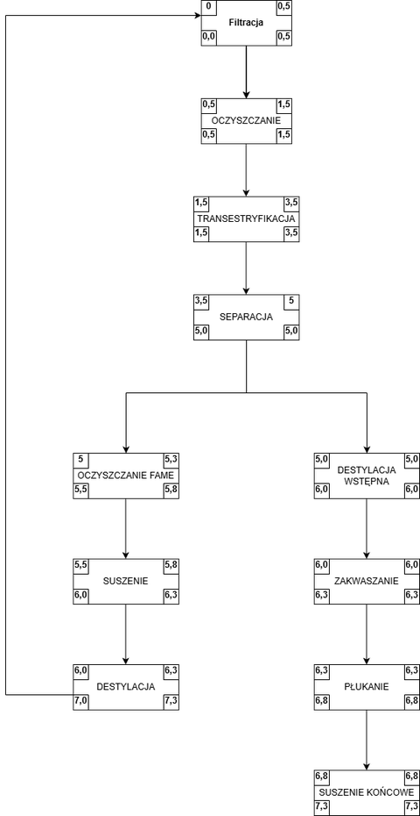

Wysrodkowac linie odoac koniec
Harmonogram Gantta
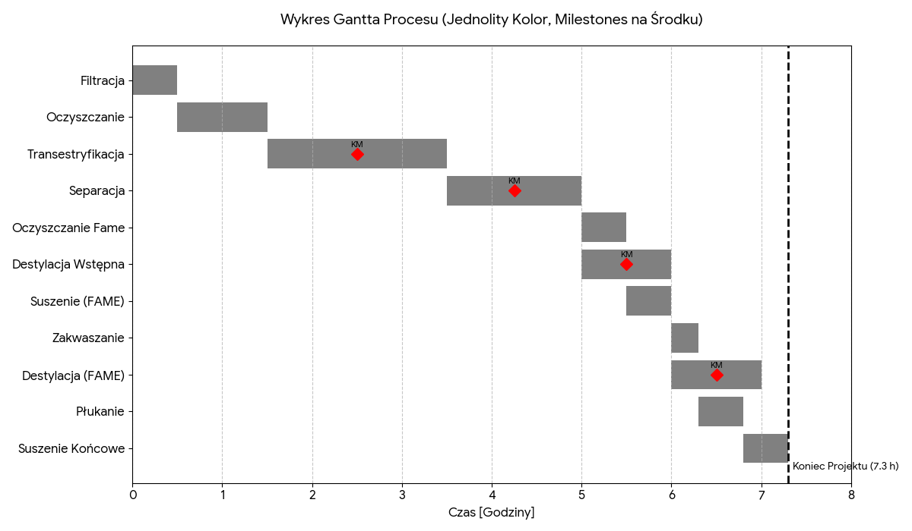
Usuną ckamień milowy w destyalcji wstepnej

